ΦΥΛΛΟ ΕΡΓΑΣΙΑΣ 1

Συµπληρώστε το σταυρόλεξο (www.e-yliko.gr)
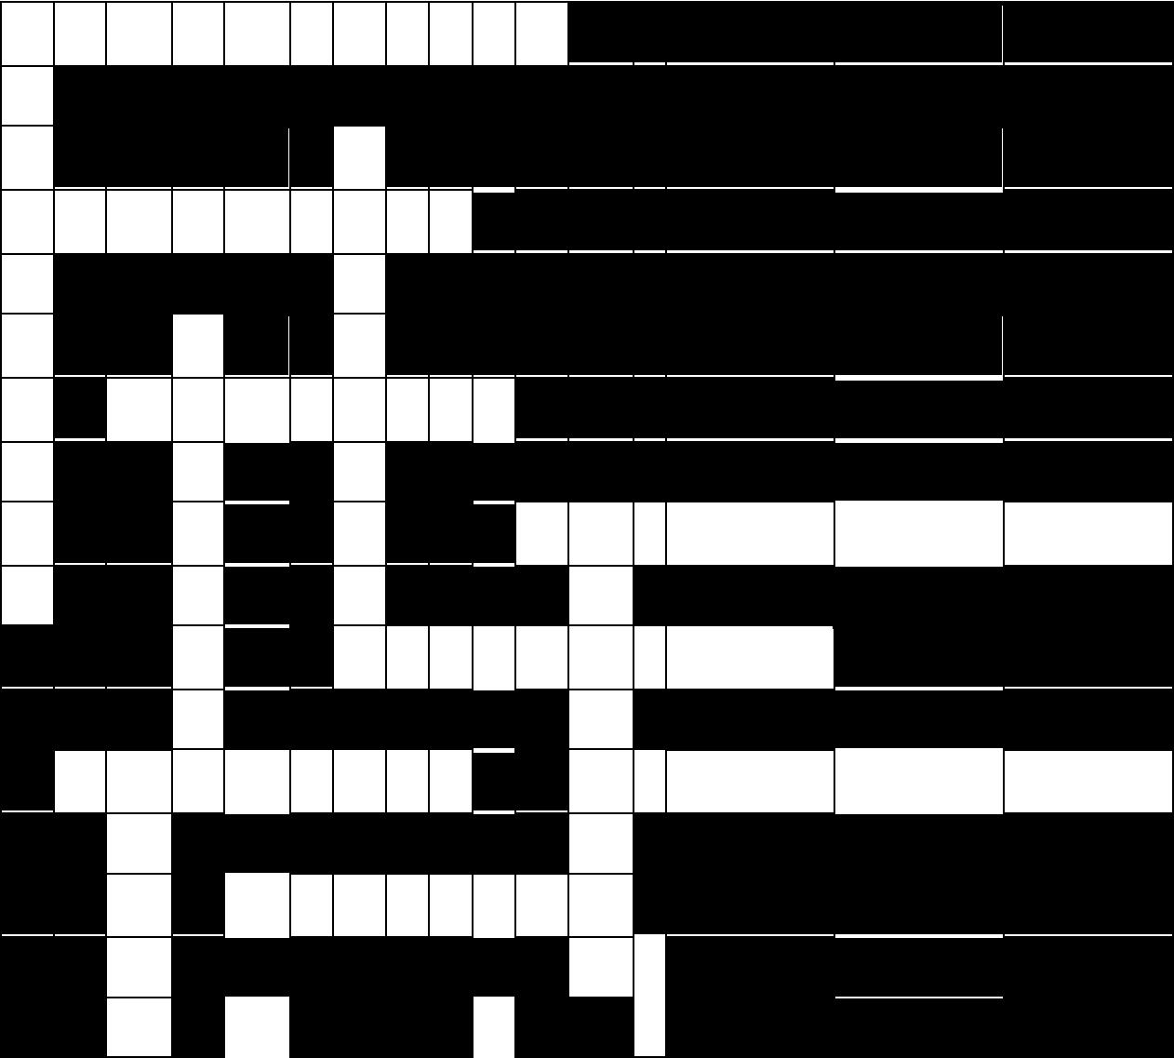
1

2

3

4

5

 | 6 | 7
 | 8
9 | 10 | 11

12

 | ΟΡΙΖΟΝΤΙΑ |  | ΚΑΘΕΤΑ
1 | Με την επιµονή του στρατηγού αυτού | 1 | Σε αυτή τη µάχη αναδείχθηκε η
 | αντιµετωπίστηκαν οι Πέρσες στο |  | φιλοπατρία και η αυτοθυσία
 | στενό της Σαλαµίνας το 480 π.Χ. |  | των Σπαρτιατών (γενική)
3 | (ονοµαστική) | 2 | Στη στρατηγική του οφείλεται η
 | Πέρσης στρατηγός που πολέµησε στη |  | νίκη των Ελλήνων στο
 | µάχη των Πλαταιών το 479 π.Χ. |  | Μαραθώνα (ονοµαστική)
5 | Πολέµησαν µαζί µε τους Σπαρτιάτες | 4 | Σπαρτιάτης βασιλιάς που
 | στις Θερµοπύλες |  | πολέµησε στη µάχη των
6 | Πέρσης βασιλιάς που εξεστράτευσε | 7 | Θερµοπυλών
 | εναντίον των Ελλήνων το 480 π.Χ. |  | Το όνοµά του είναι συνώνυµο
8 | Η ναυµαχία αυτή έκρινε τον πόλεµο | 10 | της προδοσίας (ονοµαστική)
 | Ελλήνων και Περσών στη θάλασσα |  | Σε αυτή τη µάχη οι Έλληνες
 | (ονοµαστική) |  | νίκησαν τους Καρχηδόνιους το
9 | Αθηναίος τραγικός ποιητής που |  | 480 π.Χ.(ονοµαστική)
 | πολέµησε στη Σαλαµίνα

11 Σε αυτή τη ναυµαχία νικήθηκε ο ιωνικός στόλος από τον περσικό το
494 π.Χ. (γενική)

- ∆ικό του είναι το επίγραµµα για τη µάχη στο Μαραθώνα (γενική)

Thank you for evaluating
BCL easyConverter Desktop
This Word document was converted from PDF with an evaluation version of BCL easyConverter Desktop software that only converts the first 3 pages of your PDF.
CTRL+ Click on the link below to purchase
Activate your software for less than $20
http://www.pdfonline.com/easyconverter/

